Konvertering af lyd-formater
Fra MIDI/wma til wav/mp3

Switch er et program, der kan konvertere filer fra et format til et andet. Det kan også konvertere MIDI-filer til lydfiler.

Mens wav-filer og mp3-filergengiver hvordan musikken ”lyder” så gengiver MIDI-filer, hvordan musikken skal ”spilles”. MIDI-filen er bogstaveligtalt en node, der angiver instrumenttyper og nodelængder. Lydkortet omsætter så dette til klingende instrumentlyd. Derfor er det der typisk mangler i en MIDI-fil vokalen og i hvertfald ordene. Mens mp3-filer lyder nogenlunde ens på forskellige komputere så vil MIDI-lyden afhænge af lydkortet i den enkelte computer.

De fleste computere kan uden problemer afspille MIDI-filer, og det er slet ikke sikkert du opdager om det er en MIDI-fil (MIDI-sekvens kaldes det også) eller en lydfil.

En anden type konvertering vi kan have brug for er konvertering frawma-filer til fx wav eller mp3. Her er der altså tale om konvertering fra et lydformat til et andet. En grund til at vi gerne vi skifte fra wma til fx wav er, at vi kan redigere i en wav-fil i Audacity, mens vi ikke kan åbne en wma-fil i Audacity.

Hent programmet
Du kan hente programmet i en gratis version her. Forskellen på den gratis version og Plus versionen, er at Plusversionen kan håndtere flere formater.

http://www.nch.com.au/switch/switchsetup.exe

På hjemmesiden omtales programmet som gratis. Jeg har været ude for at prøve-perioden udløb, men afinstallerede programmet og installerede det igen, hvorefter det igen virkede.

Når du installerer programmet får du tilbudt nogle andre programmer. Det nemmeste er at sige Nej til dem. Du kan vælge at sige JA til det program der hedder Golden Record, der kan bruges til at optage gramofonplader eller kasettebånd, hvis du vil prøve dig frem. Jeg kender det ikke, men det ser ”venligt” ud.

Hvis du vil læse mere om programmet Switch

http://www.nch.com.au/switch/

Brug af programmet.

Programmet er meget let at bruge

Vælg din fil der skal konverteres

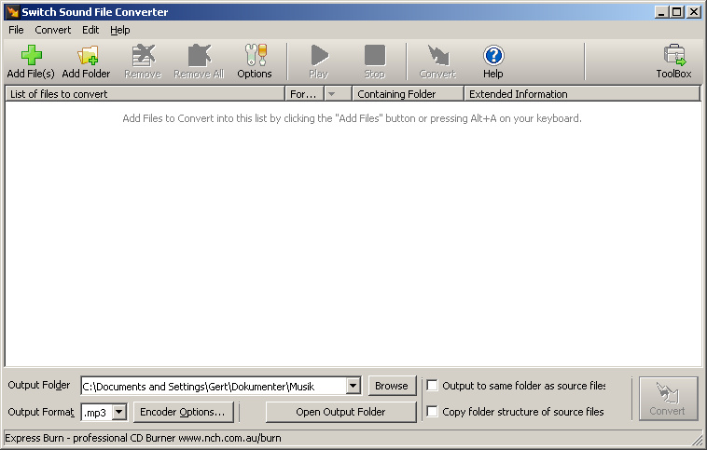

Kon-verter!
Vælg output format
Din output mappe
Åben output mappe
Skift output mappe
Output i sam-me mappe

Som du kan se behøver du ikke spekulerer over hvor filerne ender. Du kan bare åbne den mappe hvor de bliver lagt i og så kopiere dem derfra. En anden smart feature er, at du kan vælge at lægge den konverterede fil i samme mappe som originalen.

Det er ikke altid at det hele kommer med. Jeg har været ude for at dele af percussion-instrumenterne ikke var med. Jeg har ikke nogen ide om hvorfor.

En alternativ løsning er at afspille MIDI-filen på computeren og samtidig optage det med Audacity. Det kan man gøre hvis man forbinder udgang og indgang med et mini-jack/mini-jack-kabel. Ofte kan man også på Audacity optage det pc’en spiller, men det afhænger lidt af lydkortet.

